МУНИЦИПАЛЬНОЕ БЮДЖЕТНОЕ ДОШКОЛЬНОЕОБРАЗОВАТЕЛЬНОЕ УЧРЕЖДЕНИЕ «УСТЬ-НЕРСКИЙ ДЕТСКИЙ САД ОБЩЕРАЗВИВАЮЩЕГО ВИДА С ПРИОРИТЕТНЫМ ОСУЩЕСТВЛЕНИЕМ ДЕЯТЕЛЬНОСТИ ПО ПОЗНОВАТЕЛЬНО – РЕЧЕВОМУ РАЗВИТИЮ ДЕТЕЙ № 3 «СКАЗКА» МУНИЦИПАЛЬНОГО ОБРАЗОВАНИЯ «ОЙМЯКОНСКИЙ УЛУС (РАЙОН)»

Занятие в группе раннего возраста ,,Дюймовочка,,
Аппликация.
Тема: «Большой-маленький»
Задачи: продолжать развивать мелкую моторику рук, учить различать контрастные по величине шарики, формировать умение группировать предметы по величине, воспитывать любовь к различным видам художественного творчества.
Дидактический наглядный материал: красные большие и маленькие круги, клей-карандаш, листы белой бумаги.
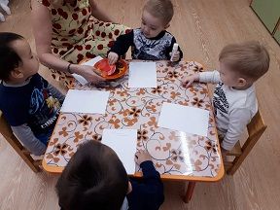
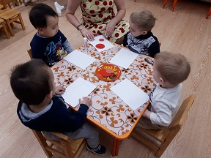

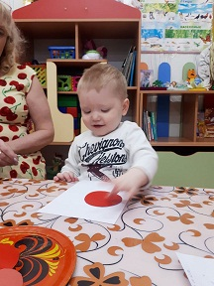

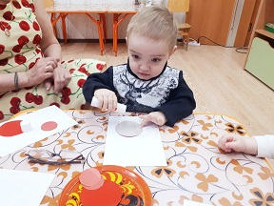

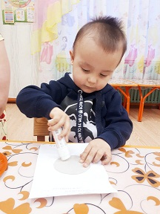
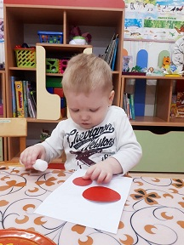

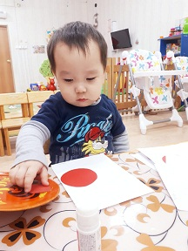
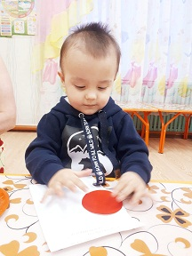

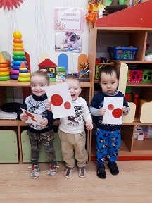

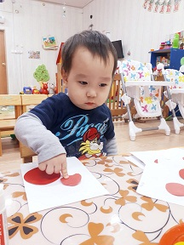

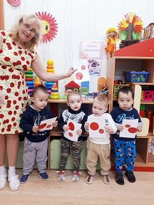

Воспитатель: Довбуш В.г. 12.01.2022г.

